Propósito
Esta guía describe los pasos para instalar el kit Cooler Vision Express en un enfriador, incluyendo la placa de montaje que aloja una PC y un módem, cuatro cámaras y un mecanismo de cerradura. La instalación de este kit tomará aproximadamente de 60 a 90 minutos.

Antes de comenzar
Antes de dirigirse al sitio de instalación, revise el contenido de su kit y las herramientas necesarias que se mencionan a continuación.
Si va a conectarse a internet desde la ubicación, por favor proporcione la siguiente guía de requisitos de red para asegurarte de que no haya puertos bloqueados.
- Requisitos de red: Requisitos de red – Stockwell y PicoCooler Vision
- Revisa la guía del operador de Cooler Vision Express: Guía del operador – Cooler Vision Express

Contenido del Kit:

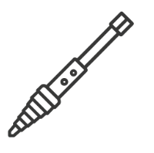  Broca escalonada con extensión | 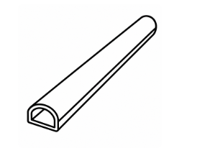  Canaleta para cables | 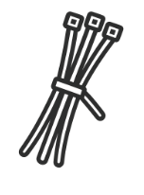  Bridas plásticas | 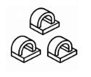  Sujetadores para cables
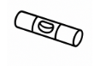  Nivelador pequeño | 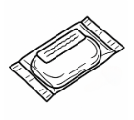  Masilla para HVAC | 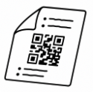  Calcomanía para el código QR (QR no incluido) | 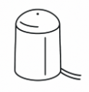  Antena domo
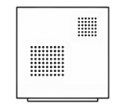  Placa de montaje CVE (CV Express) con alojamiento | 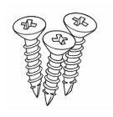  Tornillos autotaladrantes para placa de montaje (tornillos #10) | 16x tornillos autotaladrantes tamaño 6/20 (4 por cámara) | 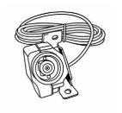  4x cámaras
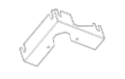  2x Soporte recto de montaje para cámara (opcional) | 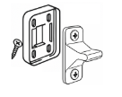  Pestillo, soporte, cubierta de soporte y tornillos | 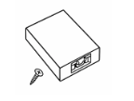  Mecanismo de cierre con cubierta y tornillos | 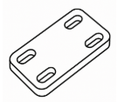  Cuña para soporte/puerta del refrigerador (opcional)

Herramientas Necesarias No Incluidas:
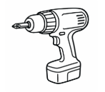  Taladro eléctrico con broca de cruz Philips (no usar taladro de impacto) | 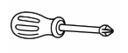  Destornillador de cruz #2 | 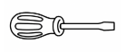  Destornillador plano (opcional) | 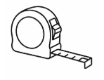  Flexómetro
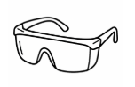  Gafas de seguridad | 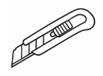  Cúter | 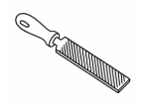  Herramienta de limado | 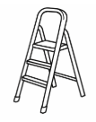  Escalera (opcional)

Pasos Preliminares
Remoción de Tornillos de la Carcasa:
- Retire los dos tornillos de cabeza plana ubicados en la parte inferior de la carcasa, usando un destornillador plano.
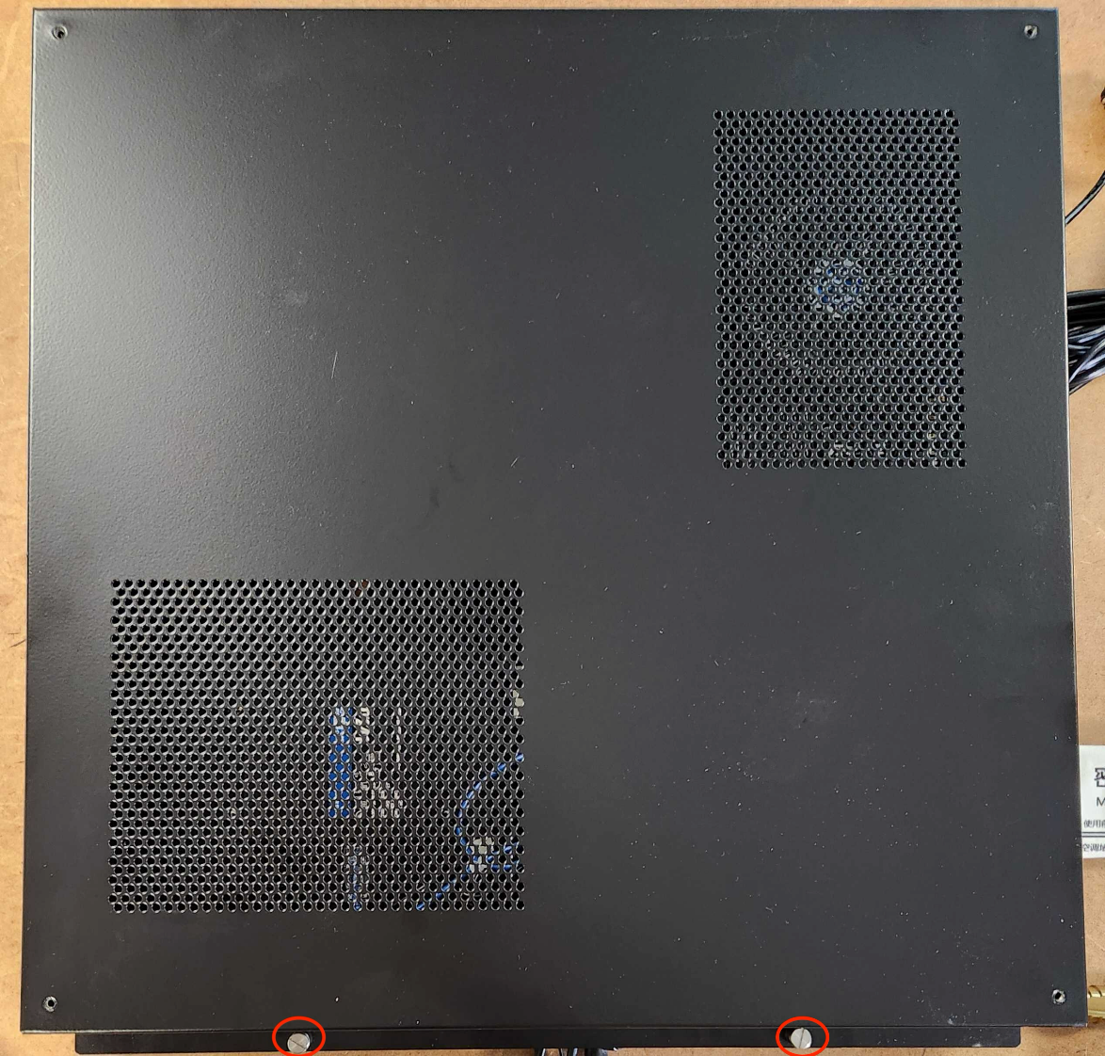
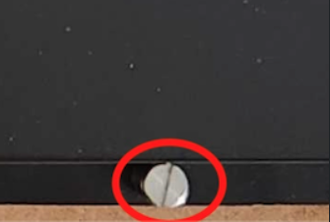
(Haga clic en la imagen para ampliarla)
- Retiro de la Tapa de la Carcasa:
- Deslice la tapa alejándola de los orificios de los tornillos de cabeza plana y luego levántela para retirarla. La PC y el módem ahora deberían estar visibles, junto con otros componentes.
- Coloque la tapa y los tornillos a un lado para reinstalarlos más adelante.
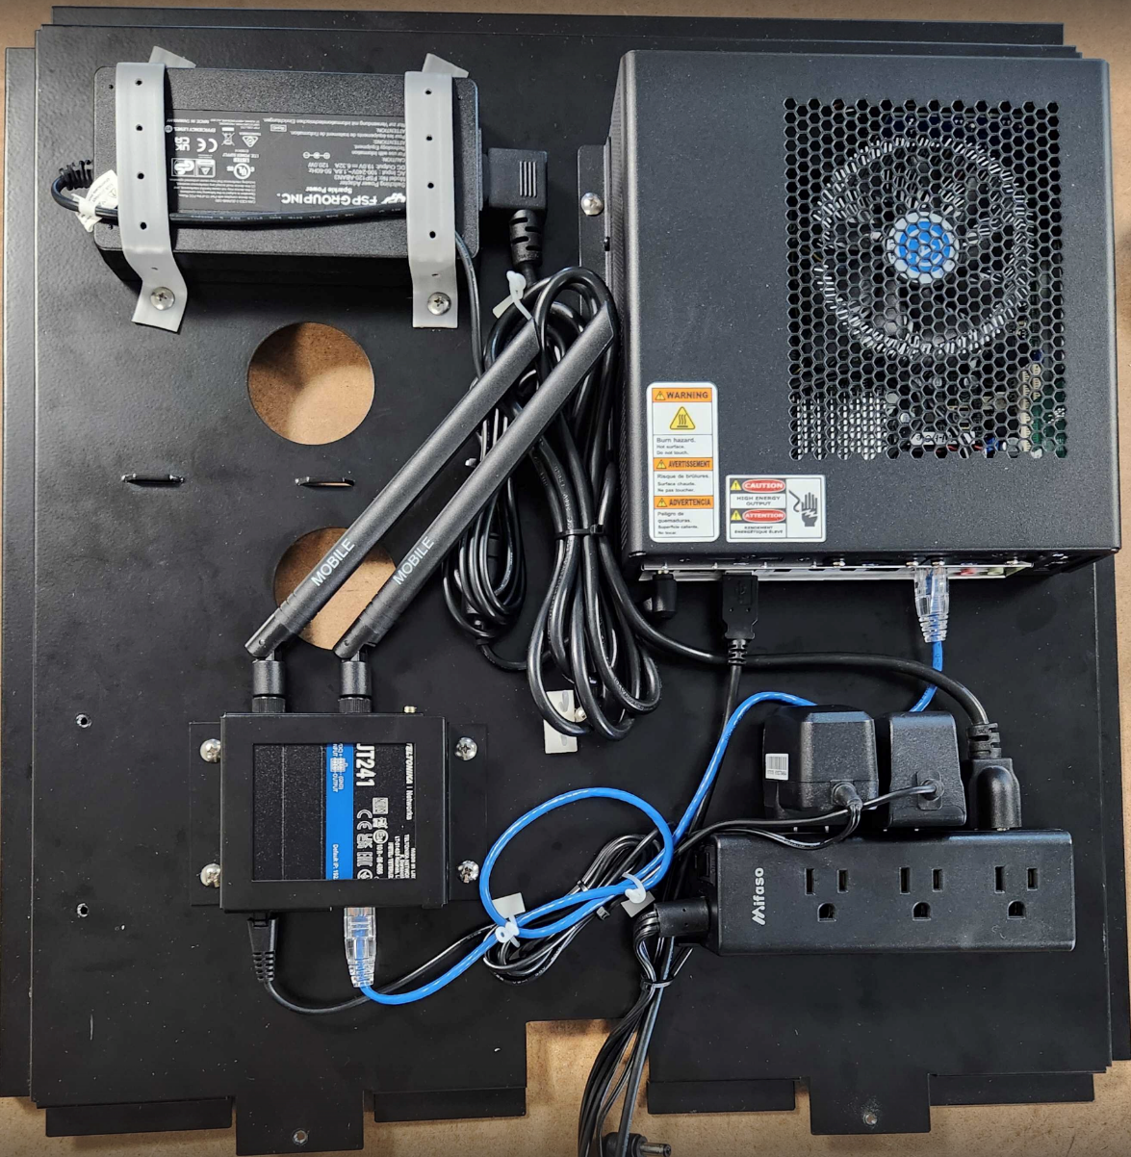
(Haga clic en la imagen para ampliarla)

Instalación de la Placa de Montaje
Posicionar la Placa:
- Coloque la placa de montaje en la esquina superior izquierda en la parte trasera del enfriador al estar frente a él. Alinee la placa de montaje de modo que las pestañas (bordes doblados) en la parte superior e izquierda queden al ras con la superficie del enfriador. Esto garantiza una instalación segura y nivelada.
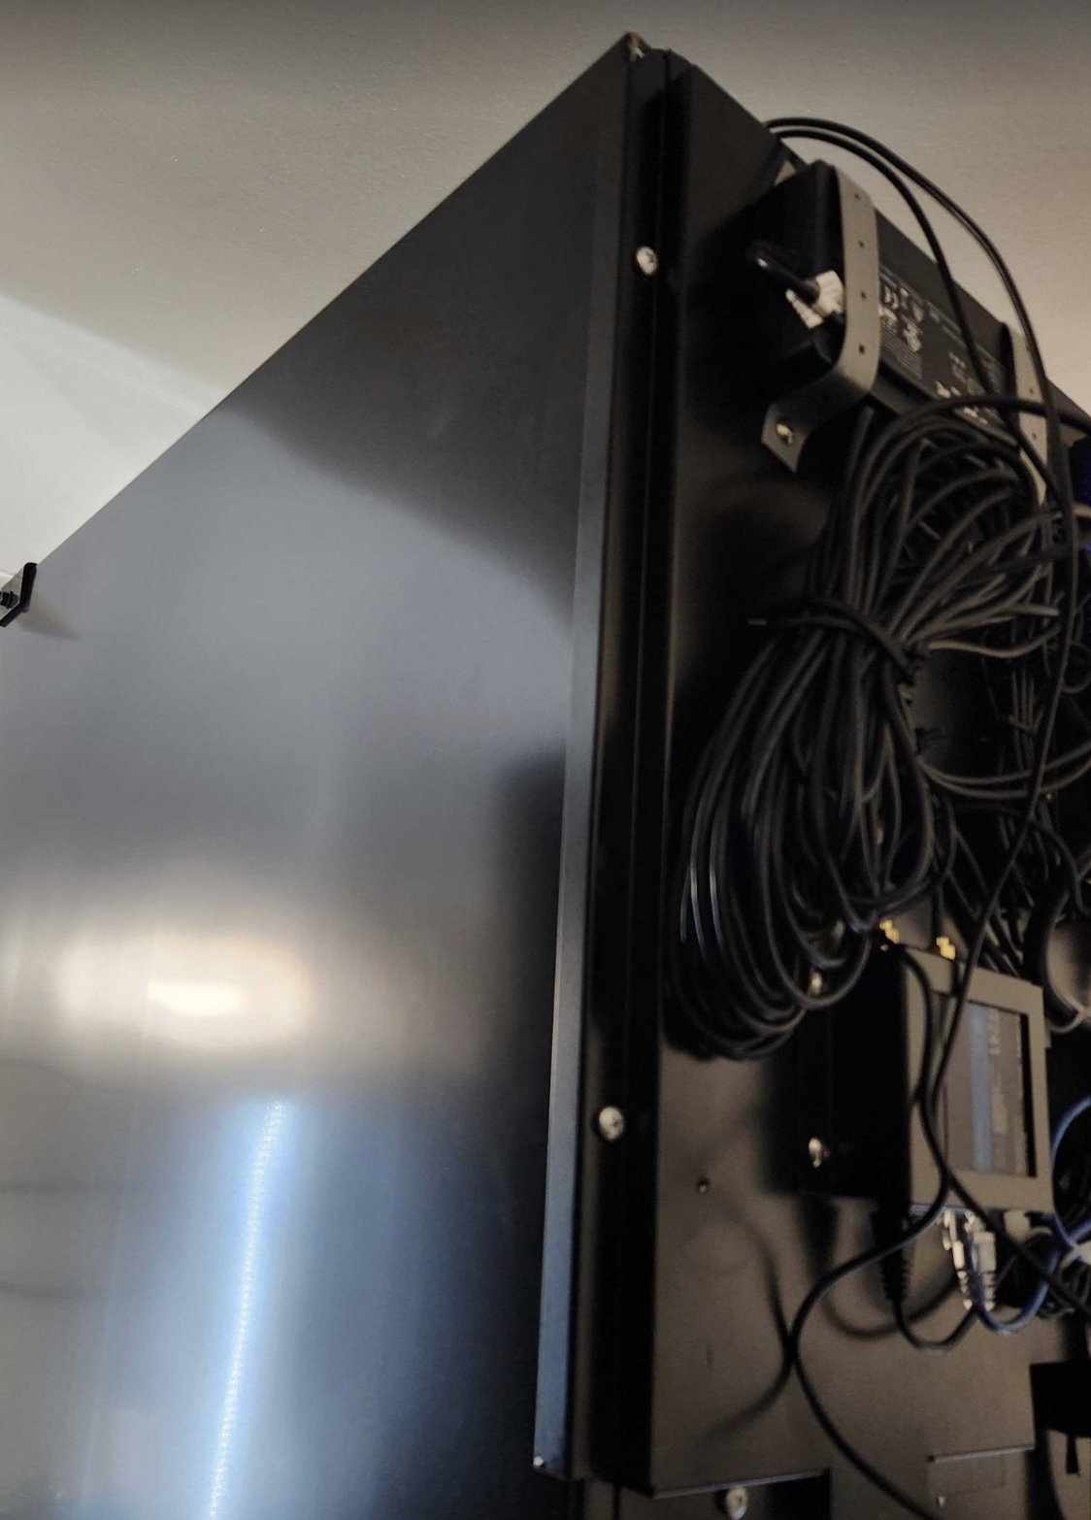
(Haga clic en la imagen para ampliarla)
Fijar la Placa:
- Para asegurar la placa de montaje, utilice un taladro con una punta Phillips (de cruz), junto con los tornillos autotaladrantes #10 que se encuentran en la bolsa etiquetada como “placa de montaje”. Taladre un total de 8 tornillos: 2 en cada lado de la placa—izquierdo, derecho, inferior y superior. Asegúrese de que todos los tornillos estén correctamente instalados en cada lado para garantizar una estabilidad óptima.
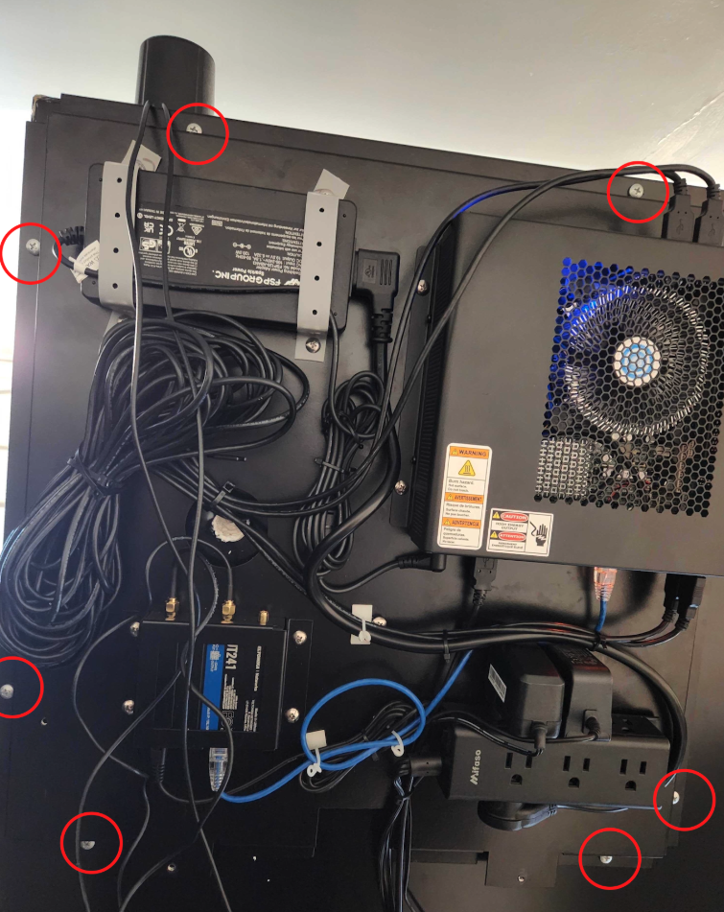

Determinar la Ubicación del Orificio de Paso
Identificar el Orificio de Paso para Cables:
Determine qué orificio usar para los cables USB y de cámara.
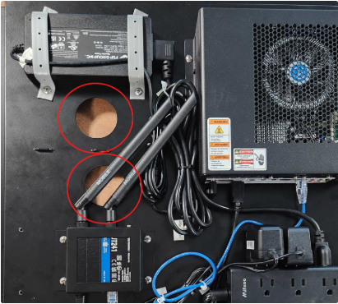
- Para enfriadores con la unidad de evaporación en la parte superior, utilice el orificio inferior de la placa de montaje.
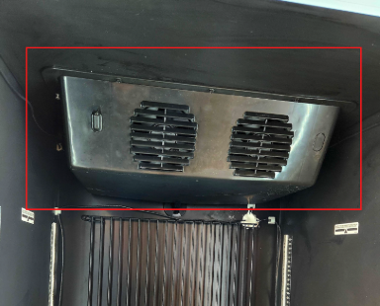
- Para enfriadores con la unidad de evaporación en la parte trasera, utilice el orificio superior de la placa de montaje.
- Precaución: Mida el orificio de paso en la placa de montaje y su posición dentro del enfriador para evitar daños. Algunos enfriadores pueden tener hasta tres capas que será necesario perforar. Utilice el orificio adecuado para su modelo de enfriador y considere la presencia de mangueras, iluminación o cables al realizar la instalación.

Perforar el Orificio de Paso:
- Retire cualquier repisa u obstrucción antes de perforar para evitar daños.
- Use gafas de seguridad antes de perforar para proteger sus ojos.
- Perfore en la ubicación del orificio seleccionada utilizando la broca escalonada con extensión. Asegúrese de perforar completamente ambas paredes del enfriador.
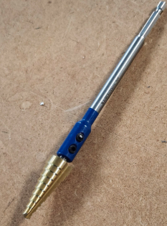
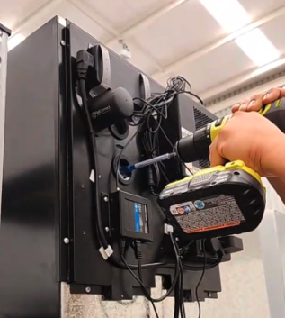
- Retire los residuos del fondo del enfriador después de perforar.
- Para garantizar la seguridad y evitar daños, utilice una lima para suavizar cualquier borde filoso alrededor del orificio recién perforado. Esta precaución ayudará a prevenir lesiones y a proteger los cables que se pasen por ahí.

Instalación de Cámaras Dentro del Enfriador
Evaluar el Enfriador:
- ¿Su enfriador tiene un encabezado, unidad de evaporación o señalización en la parte superior interna? Si la respuesta es sí, siga los pasos a continuación. Si no, continúe con el paso 2: “Colocación de las cámaras”.
- Para instalar las dos cámaras en las esquinas superiores, será necesario reemplazar los soportes de montaje. El kit debe incluir dos soportes opcionales junto con una plantilla para taladrar.
- Comience retirando los dos tornillos de dos de las cámaras. Esto le permitirá desprender el soporte de montaje.
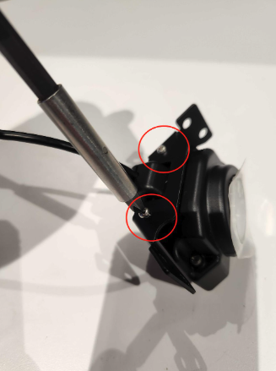
- Separe los tornillos para utilizarlos al instalar el nuevo soporte.
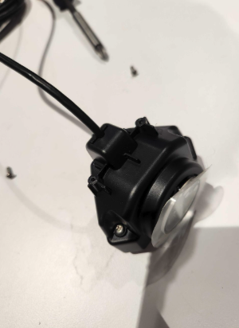
- Alinee el soporte opcional incluido con los orificios para tornillos, asegurándose de que encaje correctamente, y fíjelo utilizando ambos tornillos originales.
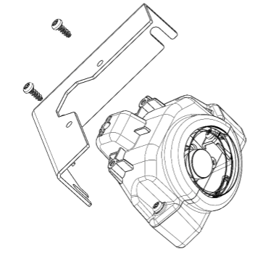
- Comience utilizando la plantilla para taladrar e inserte dos tornillos en cada esquina de la pared interior del enfriador. Tenga cuidado de no atornillarlos por completo; esto dejará el espacio necesario para deslizar la cámara en los puntos de montaje del nuevo soporte. Una vez que la cámara esté correctamente posicionada, ajuste los tornillos según sea necesario.

Posicionamiento de las Cámaras:
- Verifique que haya suficiente espacio libre entre la cámara y los estantes. Después de confirmar el espacio, retire los estantes según sea necesario para realizar la instalación.
- Instale una cámara en cada esquina dentro del enfriador con los cables orientados hacia la parte trasera.
- Asegúrese de que las cámaras inferiores tengan al menos 3 pulgadas de espacio libre respecto al estante inferior.
- Coloque cada cámara lo más cerca posible de la apertura de la puerta, sin obstruir su cierre.
- Si hay un “difusor de luz LED” que cubre las tiras LED, este debe retirarse antes de instalar las cámaras.
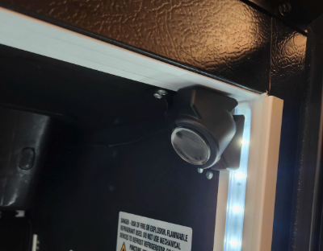
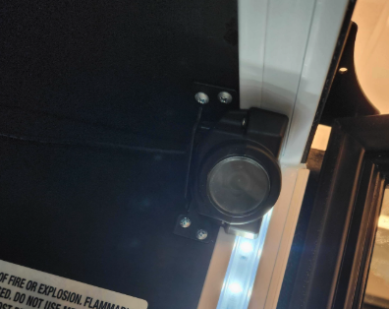
Fijación de las Cámaras:
- Fije las cámaras utilizando un taladro y los tornillos etiquetados como “tornillos de cámara”. Asegúrese de que queden bien alineadas en las esquinas. Cada cámara debe sujetarse con 4 tornillos.
- Confirme que cada cámara esté firmemente instalada y correctamente alineada.
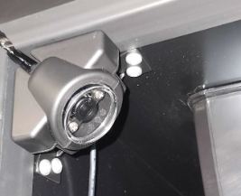

Enrutamiento de los Cables USB de las Cámaras
Encamine, fije y ajuste los cables a lo largo de los bordes del enfriador:
- Comenzando desde cada cámara, encamine los cables USB a lo largo de las esquinas y bordes del enfriador.
- Enderece los cables para evitar nudos.
- Utilice las esquinas como guía para mantener los cables alineados a lo largo de los bordes verticales y horizontales.
- Asegure cada cable en su lugar utilizando los sujetadores para cables a medida que los vaya colocando.
- Fije los sujetadores a lo largo de los bordes, asegurándose de que los cables permanezcan organizados y firmes en su lugar.
- Ajuste gradualmente la holgura tirando de los cables para tensarlos a lo largo de los bordes.
- Asegúrese de que los cables estén ajustados y alineados con las esquinas del enfriador para una apariencia limpia.
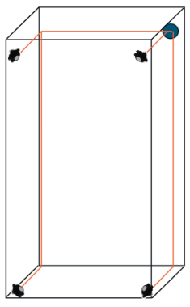
Pase los cables a través del orificio de paso:
- Pase todos los cables USB de las cámaras a través del orificio perforado, desde el interior hacia el exterior del enfriador.

Conexión de los cables USB de las cámaras a la PC
Conectar los cables USB:
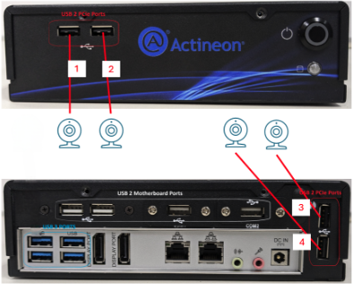
- Utilice los 4 puertos USB 2.0 indicados en la imagen para conectar todos los cables USB de las cámaras a la PC.
- Asegúrese de que cada conexión esté segura y completamente insertada.
Agrupar y organizar los cables:
- Reúna todos los cables para eliminar la holgura y organizarlos ordenadamente.
- Agrupe los cables con una cinta plástica (brida).
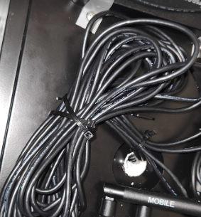
- Pase una brida por el orificio de la placa de montaje y asegure el conjunto de cables en su lugar.
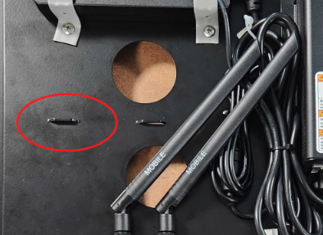
- Elimine cualquier holgura restante tirando suavemente de los cables desde la parte trasera del enfriador.
Precaución: No ajuste demasiado los cables. Esto puede causar problemas con las cámaras y su funcionamiento.
Sellar el orificio de paso:
- Tome aproximadamente la mitad de la masilla HVAC incluida y moldee un cilindro con ella.
- Inserte y compacte la masilla en el orificio de paso, asegurando un sellado hermético.

Instalación del Mecanismo de Cierre

Instalación del pestillo (striker)
Medir y marcar la ubicación:
- Mida el largo total de la puerta del enfriador y localice su punto medio. Ajuste la ubicación si es necesario, dependiendo de la posición de la manija (por ejemplo: arriba o abajo de la manija).
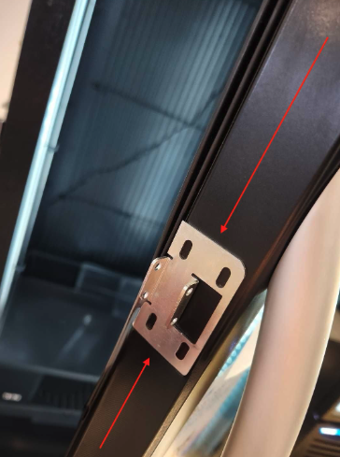
- Marque o anote este punto medio sobre la superficie del enfriador, ya que ahí se instalará el pestillo.
Fijar el soporte del pestillo:
- Nivele y alinee el soporte del pestillo en la puerta, en el punto previamente marcado.
  - Opcional: Si la puerta del refrigerador y el refrigerador no tienen el mismo ancho, utilice la cuña opcional incluida. Esta compensará la diferencia de ancho. La cuña debe instalarse debajo del soporte.
- Utilice un taladro con una punta Phillips para fijar el soporte del pestillo a la puerta, utilizando los tornillos autoperforantes que vienen con el cuerpo de la cerradura. El soporte debe quedar casi al ras con el borde interior de la puerta.
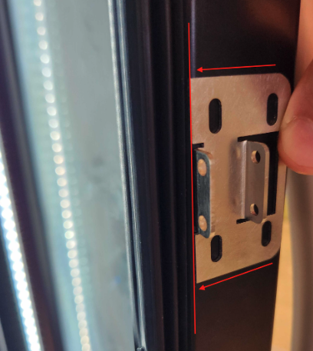

Instalar la cubierta del soporte:
- Coloque la cubierta del soporte sobre el soporte y apriete manualmente los tornillos incluidos para asegurarlo. Los dos orificios de la cubierta deben alinearse con los dos orificios del soporte.
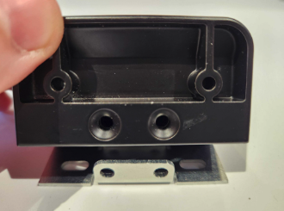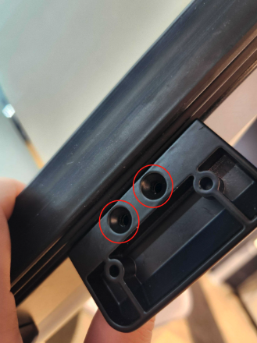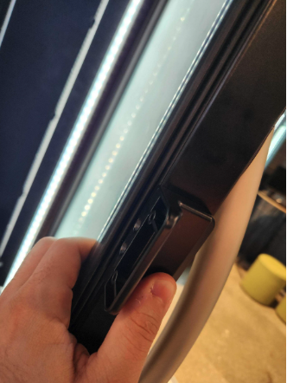

- Opcional: Así se verá la cubierta del soporte cuando se instale con la cuña.
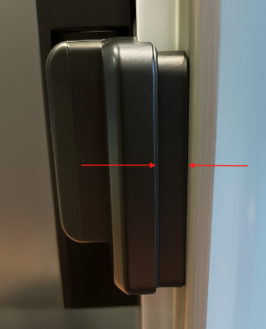
- Fije el pestillo a la cubierta y apriete los tornillos manualmente.
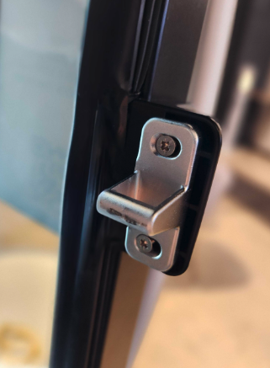

Instalación del mecanismo de cierre (latch)
Preparar el mecanismo de cierre
- Para desmontar la cubierta del alojamiento del mecanismo, comience retirando los pasadores de presión. Una vez retirados, resérvelos para volver a utilizarlos al reinstalar la cubierta. Además, encontrará tornillos adheridos con cinta a la carcasa de la cerradura, los cuales utilizarás para volver a colocar la placa de cubierta una vez que hayas terminado.
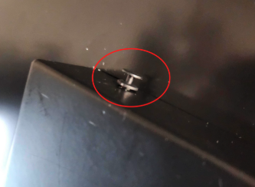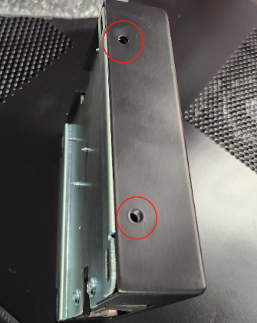
- Abra las mandíbulas del cierre utilizando la pequeña palanca en el mecanismo.
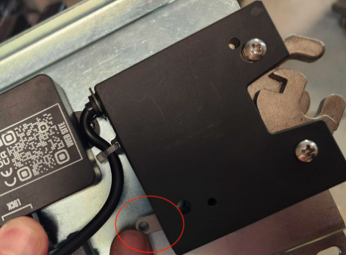
Alinear e instalar el cierre:
- Alinee el cierre con el pestillo y empújelo hasta colocarlo en su lugar. Deberá ver que las mandíbulas del pestillo se sujetan al pestillo de la puerta.
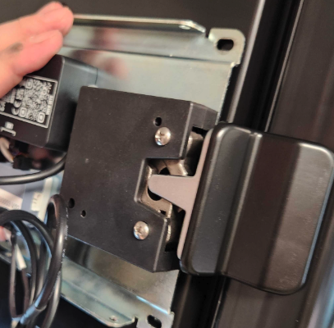
Fijar el mecanismo de cierre:
- Utilice el nivel de burbuja incluido para asegurar una alineación adecuada
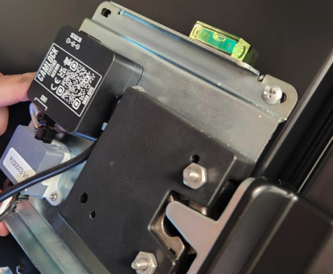
- Fije el cierre utilizando 4 de los tornillos autotaladrantes incluidos.
- Pruebe el pestillo y la cerradura cerrando la puerta como si estuviera en uso. Si está satisfecho con la alineación y el nivelado, proceda al siguiente paso.
- Agregue un quinto tornillo autorroscante en el centro para mayor estabilidad (esta ubicación no tiene un orificio pre-perforado).
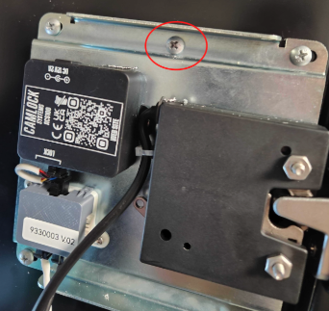
Conectar energía y USB:
- Encamine los cables a lo largo del enfriador y hacia la parte trasera, donde se encuentra la PC. Conecte el cable USB a un puerto disponible de la PC y enchufe también el cable de alimentación.
- Confirme que los cables estén bien colocados y conectados.
Colocar la cubierta:
- Para fijar la cubierta a la carcasa de la cerradura, utilice los tornillos suministrados. Encontrará un total de cuatro orificios para tornillos: dos en la parte superior y dos en la parte inferior de la carcasa.
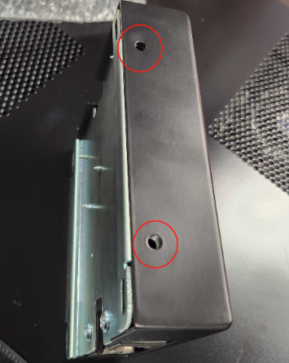

Instalación de la cubierta para cables
Medir y cortar la cubierta para cables:
- Mida la longitud necesaria para la cubierta de cables a lo largo del lateral del enfriador.
- Corte la cubierta para cables a la longitud adecuada usando el cúter.
Encamine y fije los cables:
- Abra la tapa del canal de la cubierta para cables.
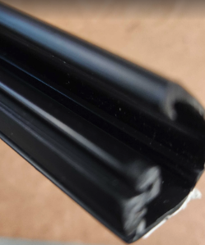
- Encamine los cables dentro del canal.
- Retire la cinta adhesiva de la cubierta para cables.
- Nivele la cubierta para cables a lo largo del lateral del enfriador para una alineación recta.
- Presione firmemente la cubierta para cables contra el enfriador para adherirla.
- Cierre la tapa del canal para asegurar los cables dentro de la cubierta.
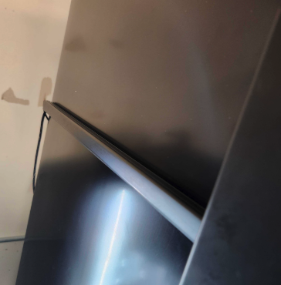

Módem
Su kit puede incluir uno de dos tipos de módem: el OptConnect Max Aware o el Teltonika. Por favor, consulte la imagen o el diagrama correspondiente al módem que esté instalado en su kit. El módem se encuentra montado en la placa CVE.
- Si usted está utilizando una conexión cableada para el acceso a internet, conecte el cable de red al módem, insertándolo en el puerto “WAN”.
- Coloque la antena tipo domo sobre el refrigerador y apriete manualmente los dos conectores de antena AUX hasta que queden bien sujetos a los conectores correspondientes marcados como “Mobile” o “Cellular Antenna” en el módem.
Teltonika:
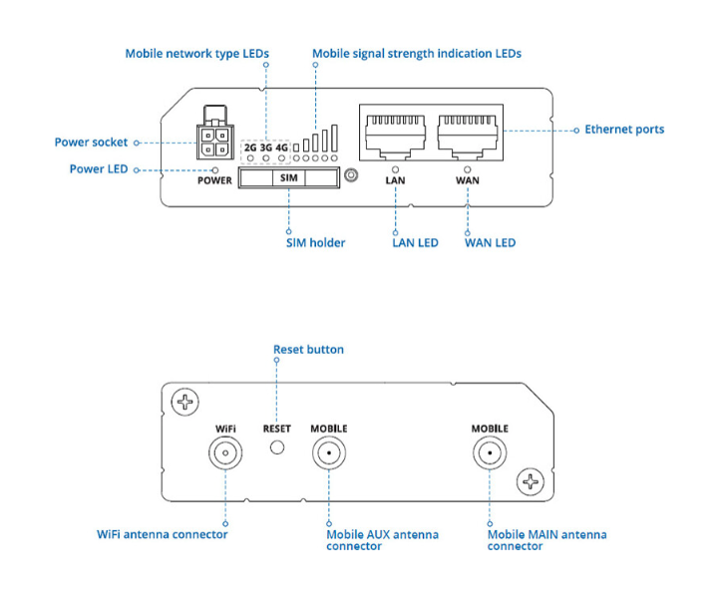
OptConnect Max Aware:
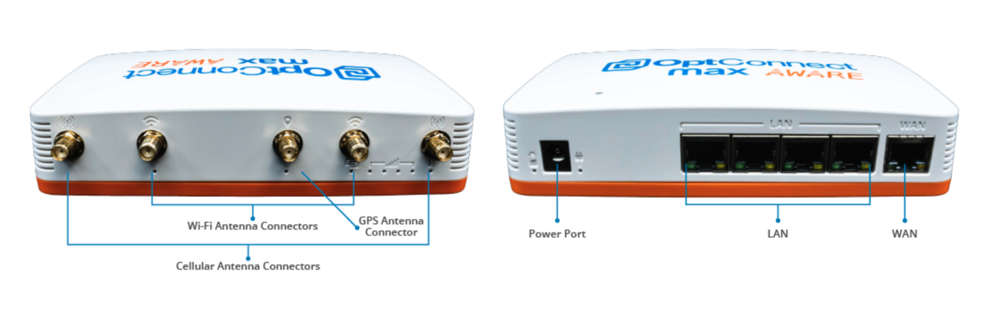

Aplicación de la Calcomanía y Código QR
- Acceda a ADM, vaya a la página del dispositivo (Device Summary), imprima su Código QR y asegúrese de que mida 2x2 pulgadas.
- Recorte el Código QR.
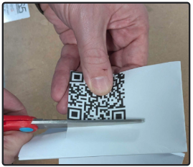
- Tome la calcomanía y despegue la cubierta del adhesivo a la mitad.
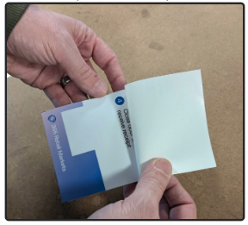
- Doble y marque el pliegue en la cubierta del adhesivo.
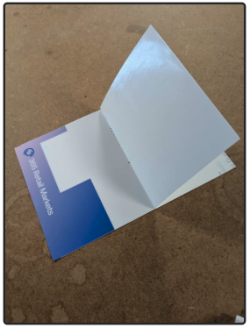
- Coloque el Código QR en el espacio asignado dentro de la plantilla.
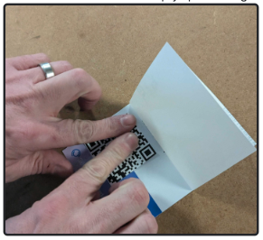
- Abra la puerta del gabinete y coloque la parte descubierta de la plantilla sobre el vidrio.
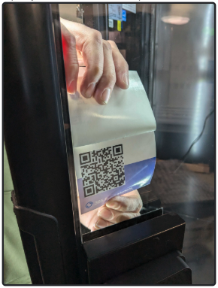
- Presione firmemente y retire el resto de la cubierta del adhesivo.
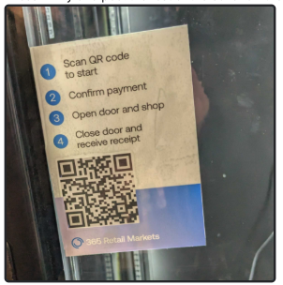

Pasos finales
Alinear y organizar los cables:
- Conecte el cable de alimentación y espere unos minutos para que todo el sistema encienda correctamente.
- Organice todos los cables de forma ordenada hacia la parte inferior del enfriador.
Pruebe el QR
- Pruebe el Código QR y verifique que todo esté funcionando adecuadamente.

Reinstalar la placa de la caja Cooler Vision Express:
- Alinee la placa de la caja Cooler Vision Express colocando primero las ranuras superiores y deslizándola hacia los orificios de tornillo en la parte inferior.
- Asegure la placa atornillando los tornillos de cabeza plana en la parte inferior.
